СОВЕТ ДЕПУТАТОВ
СЕЛЬСКОГО ПОСЕЛЕНИЯ ХУЛИМСУНТ
Березовского района
Ханты – Мансийского автономного округа – Югры

РЕШЕНИЕ

От 12.02.2020 г. №66
д. Хулимсунт

Об утверждении плана работы на 2020 год муниципального казенного учреждения «Организационно-хозяйственной службы администрации сельского поселения Хулимсунт».

В целях организации эффективной работы «Организационно-хозяйственной службы администрации сельского поселения Хулимсунт», Совет поселения решил:

- Утвердить план работы муниципального казенного учреждения «Организационно-хозяйственной службы администрации сельского поселения Хулимсунт»;
- Назначить ответственного за выполнение плана – заведующего МКУ «ОХС Хулимсунт»;

Глава поселения Я.В. Ануфриев

Приложение к Решению Совета депутатов
сельского поселения Хулимсунт
от 12.02.2020г. №66

ПЛАН РАБОТЫ НА 2020 ГОД
Муниципальное казенное учреждение «Организационно-хозяйственная служба администрации Сельского поселения Хулимсунт»

№ | ЗАДАНИЕ | СРОК
1 | Новогоднее оформление поселка | Уборка новогоднего оформления до 15.02.2020г.
2 | Предоставление статистических данных и иной отчетности | Отчетность по формам: 3ДГ, 1ЖИЛ, 12 ПУ, (ОЖП, УЖКХ) до 20.02.2020г.
3 | Договорная работа | Размещение план-графика, заключение муниципальных контрактов до 20.02.2020г.
4 | Замена оборудования в муниципальных квартирах | Работы по замене газового оборудования, договор сроком до 31.12.2020г.
5 | Контейнерные площадки по вывозу ТКО | Регистрация реестра контейнерных площадок до 31.12.2020г.
6 | Организация и проведение купели | Установка, очистка, дежурство, демонтаж с18.01.2020 по 20.01.2020
7 | Расчет нормативов ТКО в соответствии с Постановлением РФ № 269 от 04.04.2016г. | произведения расчетов нормативов была привлечена подрядная организация ООО «ЯНЭНЕРГО».  Определение нормативов с 18.02.2020 по 26.02.2020г.
8 | Проведение субботников | Детские городки мкр. 2, мкр.3 - 07.05.2020г.  МКР 5 (территория национальной части деревни) с.п.Хулимсунт - 24.09.2020г.
9 | Подготовка мероприятий, посвящённых празднованию 9 мая: | - Организация «Полевой кухни» - 09.05.2020г.  - Установка и оформление сцены – 06.05.2020г.
10 | Косметический ремонт детских площадок | 1.Создание комиссии 30.04.2020г.  2.Рейд по детским площадкам, составление дефектного акта, для дальнейшего устранения недочетов– 01.05.2020г.  3. Ремонт в соответствии с актом обследования от 01.05.2020г.  - ремонт футбольного и баскетбольного поля (замена ограждения, покрытия);  - в городке 3 мкр. установка двух скамеек.  с 01.05.2020г. по 01.07.2020г.
11 | Подготовка к ОЗП | - Создание комиссии и проведение рейда по осмотру подвальных и чердачных помещений, подписание дефектных актов - 02.05.2020г.;  - Рассмотрение и согласование плана работ (с указанием сроков исполнения) от управляющей компании;  - Ревизия кранов и задвижек, до 01.08.2020г.;  - Проверка готовности к ОЗП
12 | Завершение работы по замене газового оборудования | 31.12.2020г.  (28 газовых плит, 28 колонок)
13 | Выявление и регистрация бесхозных объектов | I, II, III квартал 2020г.
14 | Ремонт автотранспортных средств администрации | С 21.01.2020г. по 28.02.2020г. капитальный ремонт Автомобиля ГАЗЕЛЬ (Няксимволь)
15 | Текущий ремонт муниципального имущества (коттеджей, гаражей) | III-IV квартал 2020г.
16 | Ревизия новогодней иллюминации (приобретение и обновление) | III квартал 2020г.
17 | Замена освещения | - Завершение замены освещения мкр 5;  -Установка опор и светильников в количестве 2 штук вдоль дороги от кладбища до деревни;  - установка светильника на детской площадке (район дома 20а)  - установка разделителей ЛЭП - IV квартал 2020г.
18 | Организация трудовой деятельности населения | Безработные граждане – 40 трудовых договоров;  МТО – 40 трудовых договоров.  - очистка сетей от растительности;  -работа по устранению захламлений (кладбище, свалка);  - уборка травы и мусора по поселку;  - ремонт детских городков в соответствии с актом обследования от 01.05.2020г. с 01.05.2020г. по 01.07.2020г.
19 | Проверка оборудования муниципальных квартир (газ, электр., вентиляция) проведение ТО | III – IV квартал
20 | Ремонт муниципальных зданий | - Заключение договоров на приобретение материала;  - ремонт кровли и фундамента здания администрации –  III квартал
21 | Установка предупреждающих знаков и опор | Установка знака «дети» вблизи детского учреждения, на проезжей части которого возможно появление детей, около школы искусств, детского сада, школы, в деревне Няксимволь, 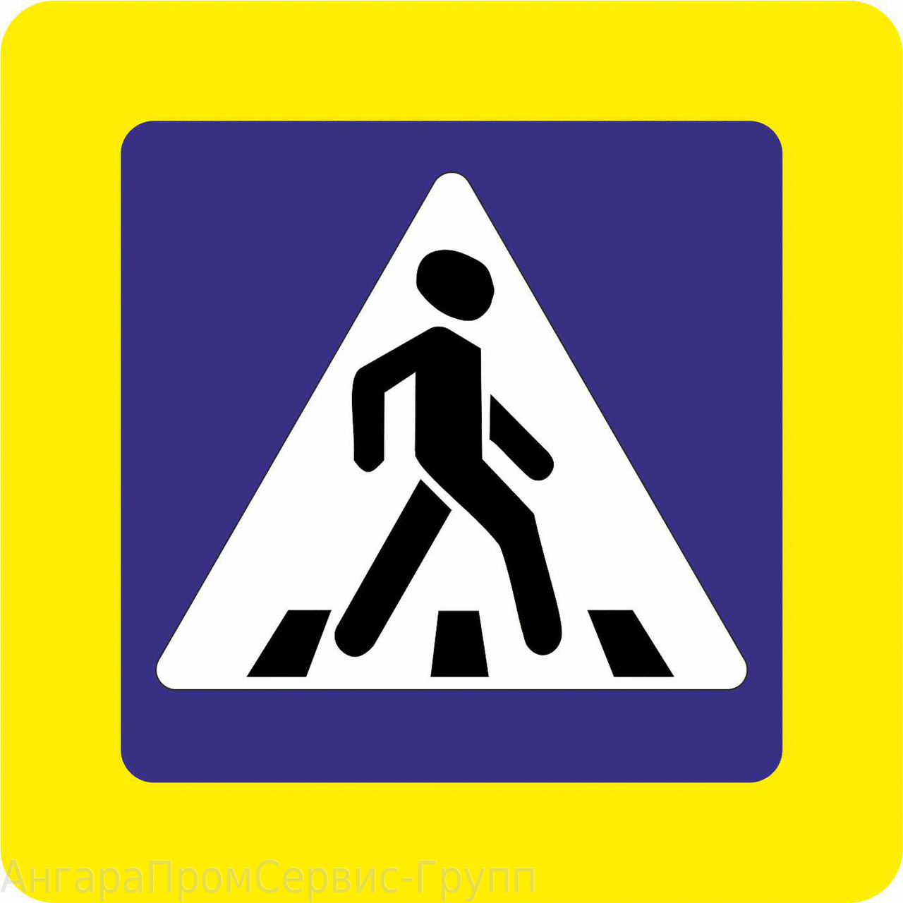 у пешеходных переходов, а так же опор для предупреждающих население знаков («выход на лед», «купание запрещено», и т.д.)  III квартал  Запустить работу над вопросом об установке «лежачего полицейского» перед поворотом по главной дороге.
22 | Инвентаризация и приобретение технической составляющей имущества по ОХС | Приобретение:  - снегоуборочная машина;  - газонокосилка (триммер); I-III квартал  - тачка
23 | Озеленение поселка | Подготовка саженцев (посев, закупка) I-II квартал;  Высадка саженцев в клумбы и вазоны II квартал.

